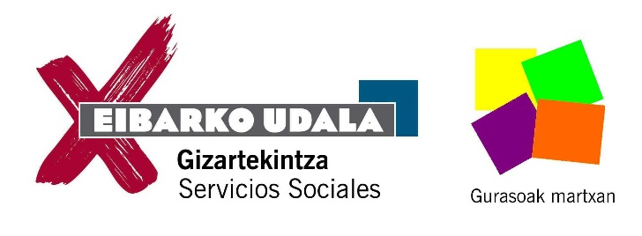
BABESLEA: Osasun Publikoaren eta Adikzioen zuzendaritza. Eusko Jaurlaritza / Dirección de Salud Pública y Adicciones. Gobierno Vasco.

HITZALDIAK / CHARLAS
DISCIPLINA POSITIVA Y ACUERDO/ESTABLECIMIENTO DE NORMAS
Seme-alabak, Lehen eta Haur Hezkuntzan dauzkaten gurasoei zuzenduta
Dirigido a padres / madres de niñas /os en Educación Primaria y Preescolar

Eguna / Día: otsailak 2 / 2 de febrero

Ordua eta lekua / Horario y lugar: 18:00-19:30, UDALETXEAN (2. Pisuan / 2º piso)
Hizlaria / Ponente: BAIKARA
Hizkuntza / Idioma: Castellano

IZEN-EMATEA/INSCRIPCION
AUKERATU / ELIGE
PRESENTZIALA / PRESENCIAL : Bai / Si | ON LINE: Bai / Si
Izena/Nombre:  Telefonoa:  Ikastetxea: | Izena/ Nonbre:  EMAIL:  Telefonoa  Ikastetxea:

On line parte hartzea aukeratzen baduzu, egunean bertan, sartu behar zaren esteka bidaliko zaizu / Si eliges la participación on line, el mismo dia se os enviará el link de acceso
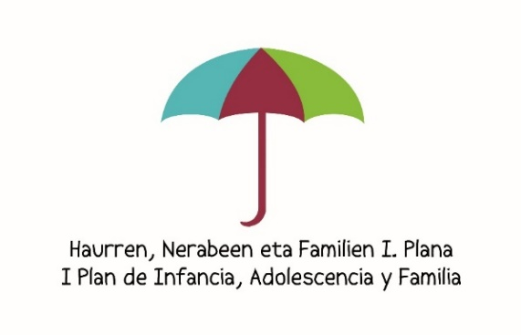
BIDALI / ENVIAR
- Ikastetxe bakoitzeko Guraso Elkarteak /
Asociación de padres/madres de cada centro escolar
- gizartekintza@eibar.eus

